REKAP KORESPONDENSI SUBMISSION
Clinical Diabetology – Manuscript Cholik Harun Rosjidi
Judul awal | Short-Term Effectiveness of Bodyweight Soleus Push-Up in Reducing Blood Glucose Levels among Patients with Type 2 Diabetes Mellitus: A Quasi-Experimental Study
Judul Observation Letter | Short-Term Blood Glucose Reduction After Bodyweight Soleus Push-Up in Type 2 Diabetes
Manuscript ID awal | #114737
Manuscript ID baru | #114889
Corresponding author | Cholik Harun Rosjidi

Tabel Korespondensi dan Tindak Lanjut
No. | Tanggal | Tahap/Status | Manuscript ID | Jenis artikel/file | Isi korespondensi/status | Tindak lanjut
1 | 11 September 2026 | Submit awal | #114737 | Research paper | Naskah awal disubmit sebagai Research Paper dengan judul quasi-experimental study. | Menunggu proses editorial check.
2 | 18 September 2026 | Revisi teknis dari jurnal | #114737 | Research paper | Editor menyatakan naskah belum direview karena belum sesuai guideline. Catatan: sitasi harus [1], bukan (1); urutan referensi harus sesuai kemunculan; jurnal memakai singkatan T2D, bukan T2DM. | Manuscript direvisi sesuai format sitasi, urutan referensi, dan penggunaan T2D.
3 | 18 September 2026 | Resubmission revisi teknis | #114737 | Research paper | File revisi diunggah ulang setelah perbaikan teknis. | Menunggu pre-review/editorial evaluation.
4 | 19 September 2026 | Keputusan pre-review | #114737 | Research paper | Editor menyampaikan bahwa naskah belum mendapat prioritas cukup tinggi sebagai Research Paper karena single-center dan sample size kecil. Namun editor bersedia mempertimbangkan ulang jika naskah diubah menjadi Observation Letter. | Penulis dikonfirmasi via WA dan menyetujui perubahan ke Observation Letter.
5 | 19 September 2026 | Submit baru | #114889 | Observation Letter (OB) | Submission baru dibuat sebagai Observation Letter karena submission lama sudah masuk archive. File disusun sebagai satu dokumen: title page, letter, references, dan satu tabel; tanpa abstract dan 5 referensi. | Naskah Observation Letter berhasil disubmit.
6 | 26 September 2026 | Follow-up ke editor | #114889 | Observation Letter | Email follow-up dikirim untuk memastikan submission Observation Letter diterima dengan baik dan menanyakan apakah ada koreksi/dokumen tambahan. | Menunggu balasan editorial office.
7 | 28 September 2026 | Balasan editorial office | #114889 | Observation Letter | Editorial office mengonfirmasi bahwa manuscript resubmitted sudah diterima. Status: menunggu reviewer atau dinilai langsung oleh Editor-in-Chief. Tidak ada dokumen/koreksi tambahan saat itu. | Menunggu proses editor/reviewer.
8 | 6 Oktober 2026 | Status sistem berubah | #114889 | Observation Letter | Status pada sistem berubah menjadi “In Editing” dan muncul tautan “Pay to Publish or get a proforma invoice”. | Masuk tahap editing/production; invoice/APC perlu dicek.
9 | 6 Oktober 2026 | Tahap pembayaran/proforma invoice | #114889 | Observation Letter | Pada halaman Author Fees, biaya APC tercantum: net fee 100 EUR, tax 23%, gross fee 123 EUR. | Perlu konfirmasi pembayaran/proforma invoice kepada penulis.
Kesimpulan status saat ini
Manuscript Clinical Diabetology ID #114889 sudah berhasil disubmit ulang sebagai Observation Letter dan saat ini berada pada status In Editing. Sistem sudah menampilkan opsi pembayaran/proforma invoice dengan APC gross 123 EUR. Tahap berikutnya adalah pengecekan invoice dan konfirmasi pembayaran kepada penulis.
Lampiran Bukti Screenshot

Gambar 1. Email/editorial decision yang meminta naskah diubah menjadi Observation Letter.
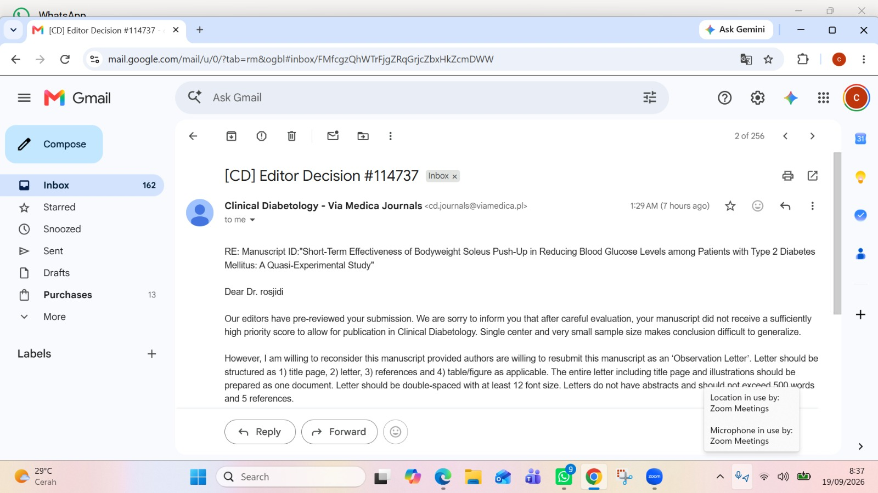

Gambar 2. Submission baru #114889 sebagai Observation Letter.
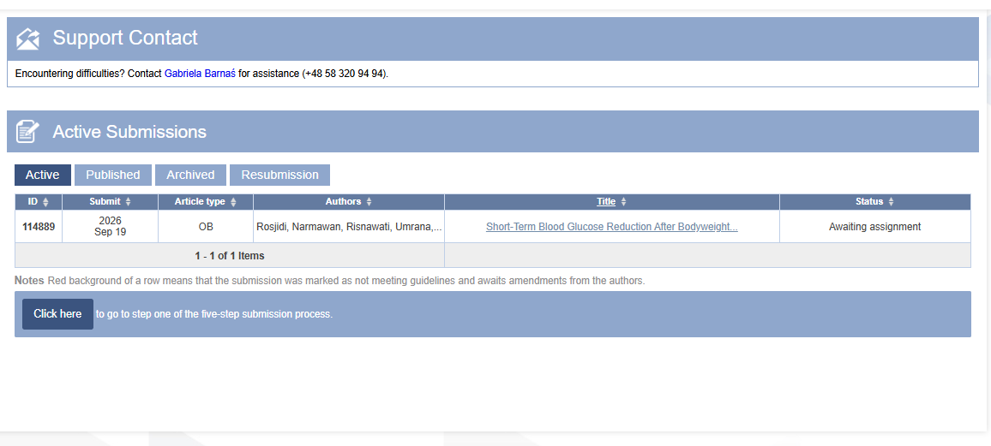

Gambar 3. Balasan editorial office: naskah diterima dan menunggu reviewer/Editor-in-Chief.
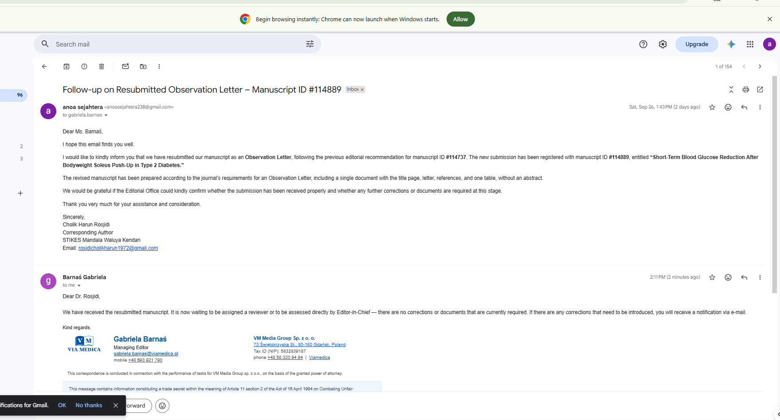

Gambar 4. Status sistem #114889 berubah menjadi In Editing dan muncul opsi pembayaran/proforma invoice.
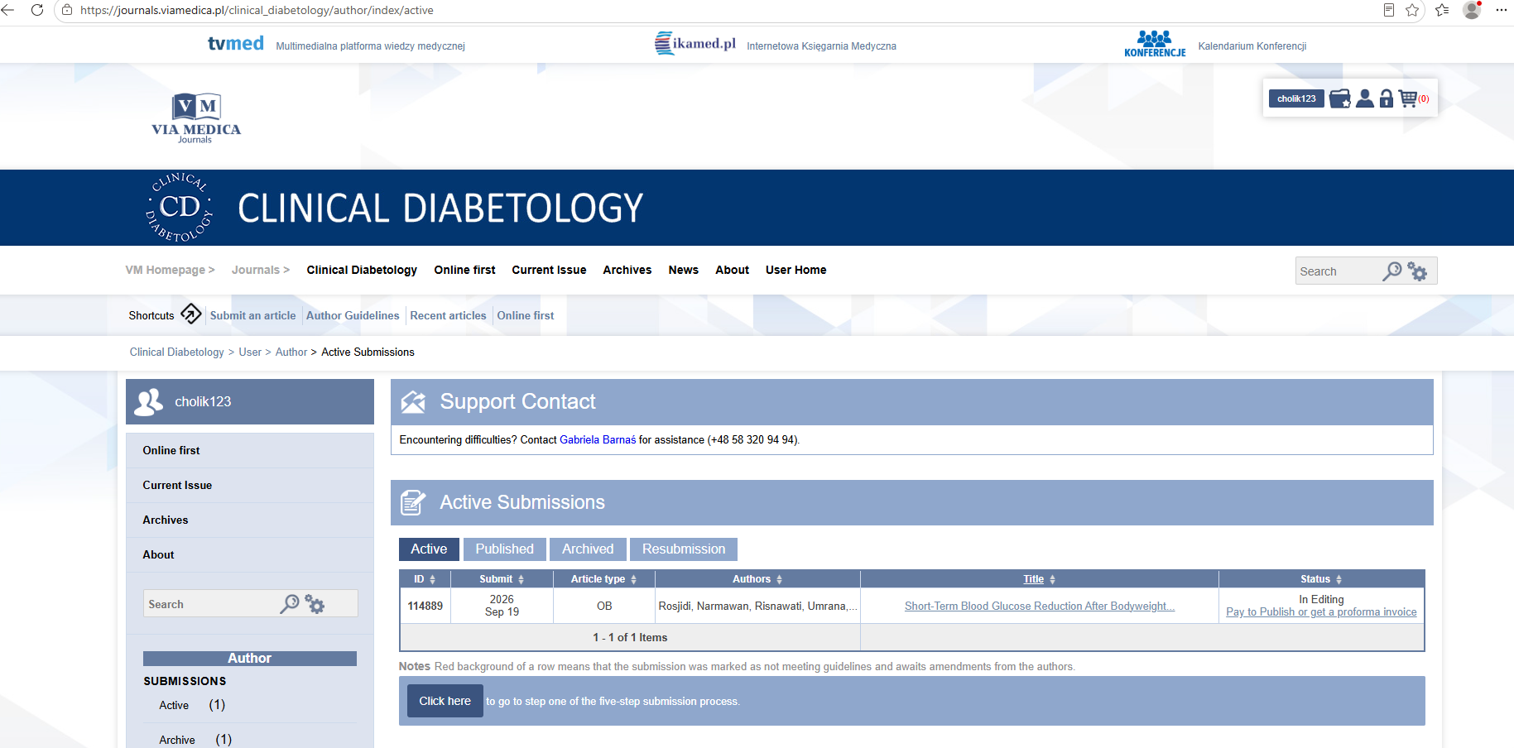

Gambar 5. Halaman Author Fees: net fee 100 EUR, tax 23%, gross fee 123 EUR.
